**Πληροφορική B’ Γυμνασίου (εβδομάδα 30/3-3/4/20)**

Θα πρέπει να έχετε ήδη δημιουργήσει στον υπολογιστή σας, επάνω στην επιφάνεια εργασίας ένα φάκελο «**Πληροφορική**» και μέσα σε αυτόν ακόμη δυο υποφάκελους. Ο πρώτος να έχει όνομα «**Ασκήσεις»** και ο δεύτερος το όνομα «**Φωτο_Εικ»**

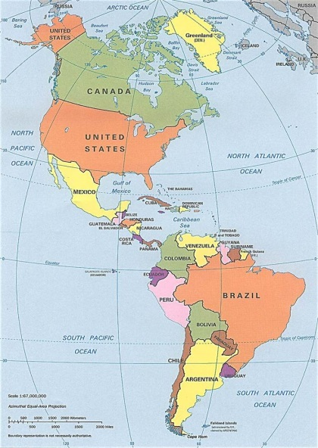Η Αμερική είναι η δεύτερη μεγαλύτερη ήπειρος σε έκταση στον κόσμο. Καθώς εκτείνεται 14.000 χμ. από Βορρά προς Νότο, έχει μεγάλη ποικιλία σε κλίμα και κατ΄επέκταση σε χλωρίδα (φυτά) και πανίδα (ζώα). Έτσι, εδώ μπορούμε να συναντήσουμε την παγωμένη Αλάσκα με πολικές αρκούδες και ταράνδους, αλλά και τα τροπικά δάση του Αμαζονίου με ιαγουάρους και πολύχρωμους παπαγάλους.

Στην σημερινή σας εργασία θα πρέπει με την βοήθεια της μηχανής αναζήτησης [www.google.gr](http://www.google.gr) ,να ψάξετε και να βρείτε εικόνες και πληροφορίες (όχι πάρα πολλές) για κάποια (τουλάχιστον τρία) από τα ζώα της πανίδας της **Βόρειας** Αμερικής (…προσοχή της Βόρειας). Αυτές θα τις βάλετε σε ένα έγγραφο word, όπως το παράδειγμα που ακολουθεί.

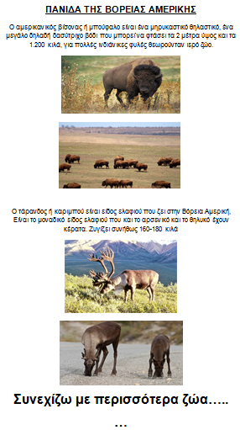

Αποθηκεύστε το έγγραφο word που δημιουργήσατε στο φάκελο «Ασκήσεις» με όνομα: **πανίδα Βόρειας Αμερικής**

**\*** Οι εικόνες που θα διαλέξετε, να αποθηκευτούν στον φάκελο «Φωτο_Εικ» πριν τις χρησιμοποιήσετε.

**\*\*** Το κείμενο σας να είναι με γραμματοσειρά Arial, μέγεθος 12, στοίχιση στο κέντρο.